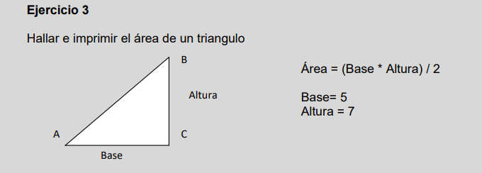fun main() {

    var num1:Double =5.0

    var num2:Double=7.0

    var num3:Double=2.0

    var res:Double=0.0

    res=(num1\*num2)/num3

    println("El resultado del área del triángulo es $num1 \* $num2 / $num3 = $res ")

}

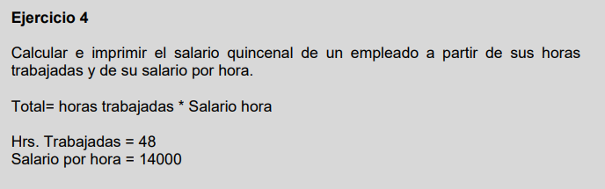

fun main() {

    var num1=48

    var num2=14000

    var num3=2

    var res1=0

    var res2=0

    res1=num1 \* num3

    res2=res1 \* num2

    println("El salario quincenal es $res2")

}



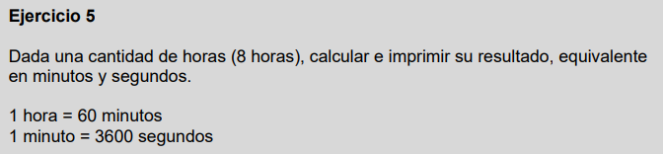

fun main() {

    var num1=8

    var num2=60

    var num3=3600

    var res1=0

    var res2=0

    res1=num1 \* num2

    res2=num1 \* num3

    println("8 horas tiene $res1 minutos y $res2 segundos")

}



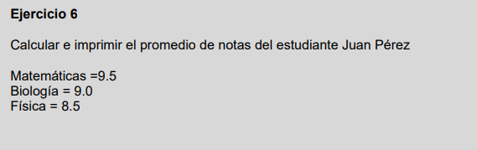

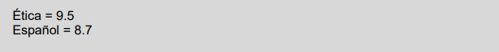

fun main() {

var num1:Double=9.5

var num2:Double=9.0

var num3:Double=8.5

var num4:Double=9.5

var num5:Double=8.7

var prom=(num1 + num2 + num3 + num4 + num5)/5

println("El promedio de las notas de Juan Perez es $prom")

